Tillsynsbegäran – information om höga naturvärden och fridlysta arter i avverkningsanmälan A 21214-2023 i Mörbylånga kommun

Detta dokument behandlar höga naturvärden i avverkningsanmälan A 21214-2023 i Mörbylånga kommun. Denna avverkningsanmälan inkom 2023-05-16 00:00:00 och omfattar 3,5 ha.

Vi begär härmed att Skogsstyrelsen fattar beslut enligt miljöbalken som säkerställer att skogens höga naturvärden bevaras samt säkerställer att EU-lagstiftning efterlevs och att artskyddsbrott förhindras. Vi önskar även ta del av de ställningstaganden och beslut som myndigheterna meddelar till följd av aktuell avverkningsanmälan och föreningens inlaga (se 34 § förvaltningslagen).

Nedan beskrivs fynd av naturvårdsarter och fridlysta arter som gjorts i det avverkningsanmälda området. I BILAGA 1 finns artfakta om fridlysta och rödlistade arter.

# Naturvårdsarter

I avverkningsanmälan har följande 10 naturvårdsarter hittats: mjölspindling (VU), spillkråka (NT, §4), svart askbastborre (NT), tallticka (NT), guldlockmossa (S), hasselticka (S), mindre märgborre (S), murgröna (S), sårläka (S) och blåsippa (§9). Av dessa är 4 rödlistade. För rödlistade arter har rödlistekategorin angivits inom parentes. Arter som är signalarter enligt Skogsstyrelsen har markerats med (S). För fridlysta arter anges även paragrafen i Artskyddsförordningen som arten är fridlyst enligt.

De påträffade naturvårdsarterna är ett tydligt kvitto på att detta rör sig om en skog med höga naturvärden. I Figur 1 visas en karta över det avverkningsanmälda området, där samtliga fyndplatser för naturvårdsarter som finns registrerade på Artportalen har markerats.

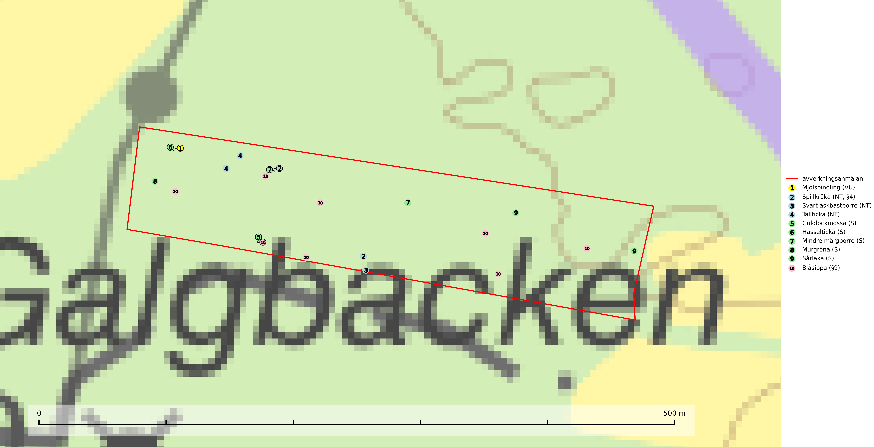

Figur 1. Fyndplatser för naturvårdsarter i det avverkningsanmälda området (röd linje). Markörer utan svart kant är placerade på fyndplatsen. Markörer med svart kant är placerade vid sidan av fyndplatsen och har ett svart streck som visar fyndplatsens exakta position. Kartans mittpunktskoordinat är N 6290456, E 595063 i SWEREF 99 TM.

**Hasselticka** är en bra signalart för lundar med höga naturvärden. På lokalerna förekommer ofta många andra ovanliga och rödlistade arter. Växtplatserna har normalt långvarig lövkontinuitet av hassel (ibland al). Den kräver dessutom att det successivt bildas, och i området kontinuerligt förekommit, en viss mängd döda stammar. Arten tycks saknas i sekundära och i sen tid uppkomna al- och hasselmarker om dessa inte ligger i direkt anslutning till äldre förekomster (Nitare & Skogsstyrelsen, 2019).

**Mindre märgborre** är en signalart för tallskog med höga naturvärden och betraktas tillsammans med skarptandad barkborre (NT) som nyckelarter för ett antal sällsynta åtgärdsprogramsarter som är beroende av deras gångsystem. Bland dessa kan nämnas avlång barkborre (VU), *Corticeus longulus* (VU), tallbarksvartbagge (VU), tallgångbagge (VU) och cholodkovskys bastborre (NT). Den mindre märgborrens måsvingeliknande gnaggångar är lätta att känna igen och hittas ofta på grova tallgrenar på marken. Rika förekomster av främst mindre märgborre men även skarptandad barkborre (NT) är en signal för artrikedom och inventeringar har visat att det är i skogar med en naturlig självgallring som det skapas förutsättningar för dessa arter samt de efterföljande åtgärdsprogramsarterna. Tallskogar med stark förekomst av mindre märgborre och skarptandad barkborre bör avsättas som reservat. Generellt bör hänsyn tas vid slutavverkning av talldominerad skog så att avverkningsrester som gren- och toppdelar lämnas (Pettersson, 2014; Hedgren, 2012; Gunnarsson m fl., 1999).

**Mjölspindling (VU)** bildar mykorrhiza med ek och hassel i ädellövskog, löväng och hässlen på kalkrik mark. Förändringar av växtmiljön på grund av ändrad markanvändning, t.ex. minskad hävd, avverkning av lövträd eller plantering av barrskog utgör tydliga hot. Kända växtplatser bör bevaras och fortsätta att hävdas. För att gynna arten bör skogsbruk i ädellövskog på kalkrik mark undvikas (SLU Artdatabanken, 2024).

**Sårläka** växer på mullrik mark i skuggiga eller halvskuggiga lövskogar och lundar men också i örtrika kalkbarrskogar. Arten ingår i en exklusiv lundflora som bara uppträder i de allra rikaste kalkbarrskogarna söder om den biologiska norrlandsgränsen. I ädellövskogar och lundar är den också knuten till områden med en mycket rik mångfald av naturvårdsarter. Sårläka är värdväxt för den rödlistade fjärilen sårläkeplattmal (NT) (SLU Artdatabanken, 2024; Nitare & Skogsstyrelsen, 2019).

**Tallticka (NT)** uppträder först på tallar som är 100–150 år gamla men är vanligast på träd som är runt 150–200 år eller äldre. I skogslandskapet är den främst knuten till tallnaturskogar och restbiotoper med biologiskt gamla träd och signalerar vanligtvis skyddsvärda tallbestånd med höga naturvärden (SLU Artdatabanken, 2023; Nitare & Skogsstyrelsen, 2019).

# Fridlysta arter

Följande fridlysta arter har sina livsmiljöer och växtplatser i den avverkningsanmälda skogen: spillkråka (NT, §4) och blåsippa (§9).

Observera att medlemsländerna är skyldiga att agera i enlighet med EU:s fågeldirektiv där det uttryckligen står att direktivet gäller för fåglar samt för deras ägg, bon och **livsmiljöer** (artikel 1). Vidare att de åtgärder som vidtas inte får leda till en försämring av den nuvarande situationen beträffande bevarandet av de fågelarter som avses i artikel 1 (artikel 13). Fågeldirektivet är styrande för tillsynsansvariga myndigheters ärendehantering, ställningstaganden och beslutsfattande.

**Spillkråka (NT, §4)** är rödlistad som nära hotad och ingår i bilaga 1 i EU:s fågeldirektiv. Den minskar i population på grund av minskad tillgång på lämpliga bo- och födoträd och minskad födotillgång. Spillkråkans minskningstakt har uppgått till 19 (24–10) % under de senaste 15 åren. Minskningstakten för den svenska populationen bedöms vara nära gränsvärdet för Sårbar (VU) (A2bc). Skogsbruk med korta omloppstider och täta, homogena ungskogar utgör det största hotet, (SLU Artdatabanken, 2023).

I BILAGA 1 finns mer detaljerad information om ekologi samt krav på livsmiljö hos fridlysta arter.

BILAGA 1 –  
Fridlysta och rödlistade arter

# Mindre märgborre – ekologi samt krav på livsmiljön

Mindre märgborre är en signalart för tallskog med höga naturvärden och kan lätt konstateras genom sina karaktäristiska måsvingeliknande gnagspår som ofta hittas på grova tallgrenar på marken. Mindre märgborre betraktas tillsammans med skarptandad barkborre (NT) som nyckelarter, eftersom en rad sällsynta efterföljande arter är beroende av deras gångsystem. Bland dessa kan nämnas åtgärdsprogramsarterna avlång barkborre (VU), *Corticeus longulus* (VU), tallbarksvartbagge (VU), tallgångbagge (VU) och cholodkovskys bastborre (NT) (Pettersson, 2014; Gunnarsson m fl., 1999).

Tallskogar tillhör de livsmiljöer som förändrats i stor skala, där många kvadratmil har omvandlats till unga produktionsskogar. I sådana skogar saknas förutsättningar för de ovannämnda sällsynta barkborrarna och alltmer kunskap tyder på att skogsbrukets omvandling av skogslandskapet, missgynnar åtgärdsprogrammets arter även inne i skyddade områden (Hedgren, 2012; Hedgren m.fl., 2010; Wikars m.fl., 2010; Wikars, 2009). Orsaken är sannolikt att dagens intensiva skogsbruk trivialiserar faunan på nydöda träd. Detta sker genom att generalister förökas upp i sådan grad i den brukade skogen att dessa även kommer att dominera i de för hållandevis små och fragmenterade områden som avsätts för naturvård (Appelqvist, 2005; Janzen, 1983; Ås, 1999).

Ett tydligt exempel på en generalist som gynnas av dagens skogsbruk är större märgborre på nydöd tall. Denna utvecklas förutom i vindfällen gärna i avverkningsavfall, inklusive avverkningsstubbar och röjningsstammar. Därmed har den större märgborren möjlighet att upprätthålla stora och stabila populationer på huvuddelen av landets skogsmark, vilket leder till en trivialisering av faunan. Större märgborre inverkar sannolikt direkt negativt på arter som tolvtandad barkborre (EN) och avlång barkborre (VU), och indirekt på de som är gynnade av blånadssvampar, dvs. följearter till framförallt mindre märgborre och skarptandad barkborre (NT). De barkborrar som missgynnas av större märgborre är i mycket högre grad gynnade av tallar som dör genom självgallring, dvs. i normalfallet skog som inte används till skogsproduktion (Pettersson, 2014; Wikars, skriftl.).

Rika förekomster av främst mindre märgborre men även skarptandad barkborre (NT) är en signal för artrikedom och inventeringar har visat att det är i skogar med en naturlig självgallring som det skapas förutsättningar för dessa arter samt de efterföljande åtgärdsprogramsarterna (Pettersson, 2014; Hedgren, 2012). Tallskogar med stark förekomst av mindre märgborre och skarptandad barkborre bör avsättas som reservat. Generellt bör hänsyn tas vid slutavverkning av talldominerad skog så att avverkningsrester som gren- och toppdelar (s.k. GROT) lämnas (Pettersson, 2014).

## Referenser – mindre märgborre

Appelqvist, T., 2005. *Naturvårdsbiologisk forskning. Underlag för områdesskydd i landskapet.* Naturvårdsverket, Rapport 5452.

Gunnarsson, B., Pettersson, R. B., Hake, M. och Hultengren, S. & Sjöberg, K., 1999. *Spindlar och skalbaggar som indikatorer i barrskog.* Skog & Forskning, Nr. 2/99, s. 46–51.

Hedgren, O., 2012. *Hotade insekter på tallved i Dalarna.* Länsstyrelsen Dalarna, Naturvårdsenheten. Rapport 2012:16.

Hedgren, O. 2010. *Vedinsekter i tallskog och på brandfält i Värmland.* Länsstyrelsen Värmland, Stencil, 39 s.

Janzen, D. H., 1983. *No park is an island: Increase in interference from outside as park size decreases*. Oikos 41: 402–410.

Jonsell, M., Weslien, J. & Ehn ström, B., 1998. *Substrate requirements of red-listed saproxylic invertebrates in Sweden*. Biodiversity and Conserv. 7: 749–764.

Pettersson, R. B., 2014). *Åtgärdsprogram för skalbaggar på nyligen död tall, 2014–2018.* Rapport 6599. Bromma: Naturvårdsverket.

Wikars, L.-O., Hansson, J. & Hedgren, O., 2010. *Inventering av vedlevande skalbaggar – tallskogar i Örebro län.* Länsstyrelsen i Örebro län, publ.nr. 2010:2.

Wikars, L.-O., 2009. *Vedskalbaggar i Hamra nationalpark, Gävleborgs län.* Länsstyrelsen Gävleborg, Rapport 2009:14.

# Spillkråka – ekologi samt krav på livsmiljön

Spillkråka (NT) är rödlistad som nära hotad, fridlyst enligt §4 Artskyddsförordningen och ingår i bilaga 1 i EU:s fågeldirektiv. Spillkråka lever i både barr- och blandskog liksom i ren lövskog. De tätaste populationerna tenderar att finnas i äldre, variationsrik blandskog med gott om död ved och gamla träd.

Varje par utnyttjar 400–1000 hektar skog beroende på skogens kvalitet. En minskning av populationen pågår på grund av minskad tillgång på lämpliga bo- och födoträd och minskad födotillgång. Spillkråkans minskningstakt har uppgått till 19 (24–10) % under de senaste 15 åren. Minskningstakten för den svenska populationen bedöms vara nära gränsvärdet för Sårbar (VU) (A2bc). Skogsbruk med korta omloppstider och täta, homogena ungskogar utgör det största hotet (Artdatabanken 2023).

## Referenser – spillkråka

SLU Artdatabanken, 2021. *Artfaktablad. Naturvård – artfakta.* SLU Artdatabanken, Uppsala